Конкурс на соискание Премии губернатора Московской области
«Наше Подмосковье» в 2016 году.

Номинация: «Связь времён»

Проект на тему:
«Работа с родителями как форма социального партнёрства в процессе духовно-нравственного воспитания обучающихся начальной школы»

Автор: Евтехова Виктория Фёдоровна
Учитель начальных классов
МБОУ гимназии «Пущино»

г.Пущино 2016г.

Пояснительная записка.
Проект разработан в соответствии с нормативно-правовой и документальной основой Программы духовно-нравственного развития и воспитания обучающихся - Законом «Об образовании» (ст.7, ст.9), Федеральным государственным образовательным стандартом начального общего образования, Концепцией духовно-нравственного воспитания российских школьников.
Данный проект представляет собой определенную систему содержания, форм, методов и приемов педагогических воздействий. Он опирается на принципы социальной активности, индивидуализации, мотивированности, взаимодействия личности и коллектива, ребенка и семьи, развивающего воспитания и единства образовательной и воспитательной среды.

Проблема исследования:
Проблема отношения учитель – ученик – родители. Когда родители, отправив ребёнка в школу, самоустраняются от участия в процессе обучения и воспитания. Будут ли родители помощниками педагога, единомышленниками в учебно-воспитательном процессе?

Актуальность проблемы:
В настоящее время Россия переживает один из непростых исторических периодов. И самая большая опасность в разрушении личности. Главная ценность России – люди, их жизнь, труд, культура. Важнейшие ценности человека – семья и Отечество, Бог и вера, любовь и милосердие, свобода и справедливость, честь и достоинство, образование и труд, красота и гармония.
Школе и семье трудно друг без друга успешно осуществлять воспитание молодого поколения. Только совместные усилия учителей и родителей дают возможности улучшить как учебно-воспитательную работу в школе, так и воспитание школьников в семье. Поэтому важна работа учителя с родителями, особенно, с теми, чьи дети ходят в начальную школу.
Работа с родителями как форма социального партнёрства в процессе духовно-нравственного воспитания обучающихся начальной школы, формулирует и раскрывает основные условия повышения эффективности совместной воспитательной деятельности школы, семьи и общественности, особенности этой работы в современных условиях; задачи, формы и содержание повышения педагогической культуры родителей, взаимодействия школы с общественными организациями.
Воспитание и социализация младших школьников осуществляются не только образовательным учреждением, но и семьей, внешкольными учреждениями города, села. В современных условиях на сознание ребенка, большое влияние оказывает содержание телевизионных программ, кинофильмов, компьютерных игр, Интернета. Взаимодействие школы и семьи имеет решающее значение для организации нравственного уклада жизни младшего школьника.
Педагогическая культура родителей – один из самых действенных факторов духовно-нравственного развития, воспитания и социализации младших школьников. В силу этого повышение педагогической культуры родителей необходимо рассматривать как одно из важнейших направлений воспитания и социализации младших школьников.

Тип проекта - долгосрочный (познавательный, творческий).
Сроки реализации проекта:
- организационно-подготовительный – 01.09.2013г.
- основной – практический – 2014 – 2016 учебный год.
- Заключительный – рефлексия – май 2017года.
Направленность – духовно-нравственное воспитание и развитие учащихся начальной школы.
Количество участников – ученики класса (30 человек) и родители.
Объект и предмет исследования – ученики гимназии «Пущино» и их родители.

Цель исследования: повысить качество отношений семья – ребёнок - школа и создать систему сотрудничества семьи и школы с целью осуществления благоприятных условий для формирования личности ребёнка.

Задачи исследования:
- приобщение юного поколения россиян к духовному наследию и истокам православной культуры, как истоку, с которого начинается восхождение к высоким образцам российской и мировой культуры;
- помочь ребёнку почувствовать заинтересованность взрослых в его учебных достижениях, ощутить поддержку и понимание, внимание и доброту со стороны отца и матери;
- показать родителям, как велика роль их собственного примера;
- активное познание и освоение нового, где родители превращаются из наблюдателей в активных участников образовательного процесса;

Ожидаемые результаты:
- повышение эффективности и активности сотрудничества педагогов и семьи;
- знание семейных традиций, обычаев, их уважение и соблюдение;
- создание сценариев праздников, творческих отчетов, выставок, презентаций, сценариев родительских собраний для передачи приобретенного опыта коллегам;
- сплочение коллектива на основе творческого сотрудничества и взаимопонимания;
- сближение взрослых и детей, на основе проявления положительных эмоций;
- приобретение участниками проекта навыков творческого сотрудничества и применение их в повседневной жизни.

Формы реализации проекта:
- участие в муниципальных, общешкольных мероприятиях;
- проектная деятельность и исследовательские работы по темам «Моё имя», «Моя родословная», «Мой город», «Моя гимназия», «Безопасный путь от школы до дома»;
- создание презентаций к урокам и классным часам, фильма «Книга Памяти 2 А класса»;
- праздничные концерты;
- экскурсии, поездки, походы;
- анкетирование детей и родителей;
- коллективные творческие дела.

Средства реализации проекта (Приложение 2):
- праздники и конкурсы «Конкурс красоты», «Рыцарский турнир», «Вот какие бабушки у нас», «Широкая масленица»…
- викторины и «Поле чудес» для детей и родителей;
- открытые родительские собрания совместно с детьми «Ребёнок учится тому, что видит у себя в дому», «Мама, папа и я – читающая семья» «Вредные привычки», «Десять ошибок в воспитании, которые все когда-нибудь совершали (диспут)», «Родителям о новом курсе ОРКСЭ»; (Приложение 1)
- обмен родительским опытом в классе «А как у вас? Учимся вместе»;
- трудовые дела: акции «Собери макулатуру - сбереги дерево», «Милосердие»
- сбор материала для создания «Книги Памяти»;
- уроки Мужества, встречи с ветеранами Великой Отечественной войны, акция «Бессмертный полк»; ( http://evtehova.ru/ )
- учебный курс «Основы религиозных культур и светской этики»;
- встречи с представителями православной церкви;
- виртуальная экскурсия в православный храм; ( http://evtehova.ru/)
- уроки с директором Воскресной школы Захаровой Л.А. «Православная Пасха», «Псалтирь как учебная книга Древней Руси»; ( http://evtehova.ru/ , http://armih.ru/ )
- экскурсии на предприятия, где работают родители учеников;

Характеристика основных мероприятий в рамках проекта.
Моя работа состоит из 3 этапов.
Первый этап – организационно-подготовительный (сентябрь – декабрь 2013г).
Главная цель – создание установки на сотрудничество, предполагаемый результат – мотивация и стимулирование заинтересованности родителей в позитивных результатах.
Задачи - создание банка данных о семьях учащихся; изучение литературы по теме, ознакомление с передовым опытом, консультации для родителей, уточнение формулировок проблемы, темы, цели и задач.

Основной этап – основной, практический (январь 2014 – апрель 2017г). Цель которого налаживание позитивной связи: школа – ребёнок – семья. Необходимо, чтобы семейное воспитание находилось в гармонии со школьным воспитанием, чтобы не было педагогического противостояния семьи и школы. Поэтому значительное место в реализации проекта отводится психолого-педагогическому просвещению родителей, которое предполагает разнообразные формы работы.
Реализация данного этапа осуществляется с применением таких форм деятельности как:
1.Обращение ребенка к членам своей семьи с целью получения информации, например, выполнение таких домашних заданий, как интервью, написание эссе, подготовка выступления на итоговом мероприятии.
2. Оказание родителями помощи в подборе иллюстративного материала к занятиям, материала для галереи образов.
3. При изучении тем, связанных с бытовым укладом, ученики с помощью родителей, готовят выступления с рассказом о семейных традициях: как отмечаются в семье традиционные праздники, какие готовятся любимые блюда, какие подарки преподносятся детям – и других интересных и глубоко индивидуальных чертах семейного уклада.
Для осуществления этого проекта были проведены встречи с представителями православной церкви, открытые уроки для родителей и коллег, экскурсии в храм. В ходе этой работы ребятам в доступной и интересной форме было рассказано о различных типах православных храмов, об архитектурных, исторических и национальных особенностях русских соборов и церквей. Все встречи завершались живым общением между учениками, их родителями, священниками и педагогом. Задавалось очень много вопросов, что говорит о большом интересе учащихся и родителей к вопросам истории православия. Беседы духовенства с подростками были направлены на то, чтобы помочь им понять истинные жизненные ценности, были затронуты темы религии и веры, добра и зла, осознания и оценки своих поступков.

Третий этап – заключительный – рефлексия (май 2017г). Цель: подведение итогов, мониторингов, анализ результатов, эффективности реализации проекта. Планирую пригласить родителей и членов семей учеников на итоговое мероприятие, завершающее курс «Основы религиозных культур и светской этики», где они станут не только зрителями, но и соавторами и участниками детских презентаций. У родителей, бабушек, дедушек есть немалый жизненный опыт, сложившийся взгляд на мир, знание добра и зла, нравственные приоритеты и религиозные предпочтения. Именно это богатое содержание должно быть задействовано в учебно-воспитательном процессе. Добро, гуманизм, милосердие, смысл жизни – это ценности, о которых можно говорить бесконечно. Есть люди, которые говорят, а есть люди, которые делают. Результаты скажут сами за себя.

Заключение:
Работа над проектом ведётся в тесном содружестве: семья – класс – гимназия.
Подводя итоги работы над проектом, с уверенностью могу сказать, что учащиеся получают возможность творческого контакта с родителями, изучают историю своей семьи, что позволяет им почувствовать себя значимой единицей семьи и общества.
Мне, как классному руководителю очень важно понимать и видеть результаты своей деятельности. Всё ли я делаю методически грамотно, достаточно ли у меня опыта, успеваю ли я за своими воспитанниками – детьми 21 века.
Воспитывая ученика, в первую очередь влияешь на воспитательный потенциал семьи. Объектом профессионального внимания выступает не сама семья и не родители, а семейное воспитание. Именно в этих рамках рассматривается взаимодействие с родителями.
Известно, что привлечение родителей к сотрудничеству со школой очень трудоемкий процесс, так в начале проекта активно взаимодействовали 50% родителей, а к середине 2016 года – 90%. А также нужно сказать о том, что к сотрудничеству удалось привлечь не только мам, но и пап, бабушек, дедушек и детей. Считаю, что эти данные доказывают, что сотрудничество эффективно, а значит, формы сотрудничества были выбраны правильно.
В ходе совместного проекта, еще раз убеждаешься в том, что взаимосвязь с семьей нам жизненно необходима. Ведь родители и педагоги – партнеры в общем деле воспитания, ведь все мы члены одного коллектива. Совместное участие в проектной деятельности помогает нам лучше узнать друг друга, поделиться опытом семейного воспитания, активизировать творческое общение родителей с детьми.
Родители стали более коммуникабельными, доброжелательными и дипломатичными. Установились доверительные детско-родительские отношения. У родителей появилась заинтересованность в продолжительном сотрудничестве.
Особенность данного проекта, на мой взгляд, в том, что вместе мы не только будем активно познавать и осваивать новое, но и будем активно трудиться и отдыхать в одной команде «Педагоги – дети – родители», где родители превратятся из наблюдателей в активных участников жизни детей в школе. И главный результат, заключается в усвоении ребенком вечных ценностей: милосердия, любви к родным и близким, в стремлении его к добру и неприятию зла.
Таким образом, реализация данного проекта помогает добиться поставленных целей и высоких результатов в области воспитания. В перспективе хочу продолжить работу над данной темой.

Список используемой литературы:
- Конвенция ООН о правах ребёнка.
- Маленкова Л.И. Основы родительской педагогики. Учебно-методическое пособие. М.: «Перспектива», 2011.
- Аркадьева А.В. Проблемы преподавания религиоведения в начальной школе. Начальное образование. 2011
- Степанов Е.Н. Калейдоскоп родительских собраний. Методические разработки. М.: «Сфера» 2004.
- Дереклеева Н.И. Родительские собрания. М.: «ВАКО» 2009г.
- Абрамова С.В. Проектная работа старшеклассников. М.: «Просвещение», 2011г.
- Арьес.Ф. Ребёнок и семейная жизнь при Старом порядке. Екатеринбург: «Урал», 1999г.
- Осорина М.В. Секретный мир детства и его место в развитии современного общества. Мир психологии 2002г.

Ссылки:
сайт Евтеховой В.Ф. - http://evtehova.ru/
сайт Храма Михаила Архангела - http://armih.ru/

Приложение 1

(Выдержка из родительского собрания по теме «Родителям о новом курсе ОРКСЭ»)
Практические советы родителям о том, как они могут помочь своему ребёнку в изучении предмета «Основы религиозных культур и светской этики».
Совет 1. Настройтесь на воспитание; отнеситесь к новому предмету как к дополнительному средству нравственного развития вашего ребёнка; вы и есть главный для ребёнка воспитатель.
Совет 2. Разговаривайте с детьми о том, что они изучали на уроках.
Современные родители мало говорят со своими детьми. В среднем мать разговаривает с ребёнком 11 минут в сутки, отец – ещё меньше. Родители обеспечивают семью, решают производственные и домашние проблемы, устают после работы.
Уделите время ребёнку. В выходные дни прочтите пройденный за неделю урок. Наверняка у вас будет что добавить к их содержанию. Задайте ребёнку несколько вопросов. Пусть он видит, что это важно для вас. Говорите и вы с ним о жизни, о людях, об отношениях между людьми. Говорите как можно больше.
Совет 3. Хорошее средство воспитания ребёнка – диалог между родителями и детьми о духовности и нравственности. Для диалога между родителями и детьми есть все необходимые условия: они внимательны друг к другу, один понимает другого с полуслова, их общение направлено на решение общих проблем.
Намеренно обостряйте диалогическое общение, всегда сохраняя доброжелательность к каждому детскому слову. Задавайте ребёнку дополнительные вопросы. Иногда соглашайтесь с ним. Высказывайте иную точку зрения. Время от времени ставьте под сомнение не только отдельные слова и мысли ребёнка, но и собственные высказывания. Диалог – это игра двух умных, благожелательно настроенных друг к другу людей. Играйте с вашим умным ребёнком. Если простая игра складывается, пробуйте её усложнить. Не жалейте сил и времени для вашего ребёнка, учитесь вместе с ним.
Совет 4. Внимательно следите за моральным равновесием вашего ребёнка; воспитывайте у него благожелательное отношение к людям другого мировоззрения.
Не допускайте резких оценок, категоричных высказываний в адрес представителей различных концессий или людей, не ориентированных ни на какую религию. Насторожитесь, если это делает ваш ребёнок. За этим скрывается большая нравственная проблема. Недоброжелательное высказывание человека в чей-либо адрес всегда свидетельствует о недостатке любви, доброты, сердечности в нём самом. Человек начинает терять моральное равновесие, склоняется к злу.
Если это происходит с вашим ребёнком, поговорите с ним. Обсудите эту проблему с классным руководителем. Обратитесь за консультацией к школьному психологу. Вместе выясните причину и устраните её.
Совет 5. Не забывайте, что никакой учебный предмет сам по себе не воспитывает вашего ребёнка; главное, что он может приобрести, изучая предмет «Основы религиозных культур и светской этики», - понимание важности нравственности для полноценной человеческой жизни. Всячески поддерживайте это в ребёнке.
Зачем нужны моральные нормы? С этого вопроса начинается новый предмет, им же и завершается. Это очень сложный вопрос. Чтобы найти на него ответ, часто не хватает целой жизни. Ребёнок, спрашивающий о нравственности, есть личность, приобретающая нравственность.

Приложение 2
Фотоматериалы
Встреча с ветеранами Вов.
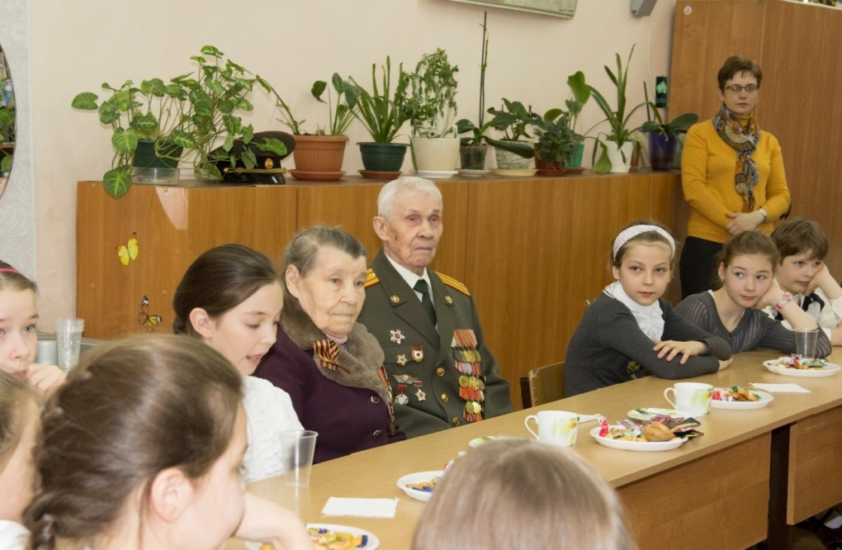 | 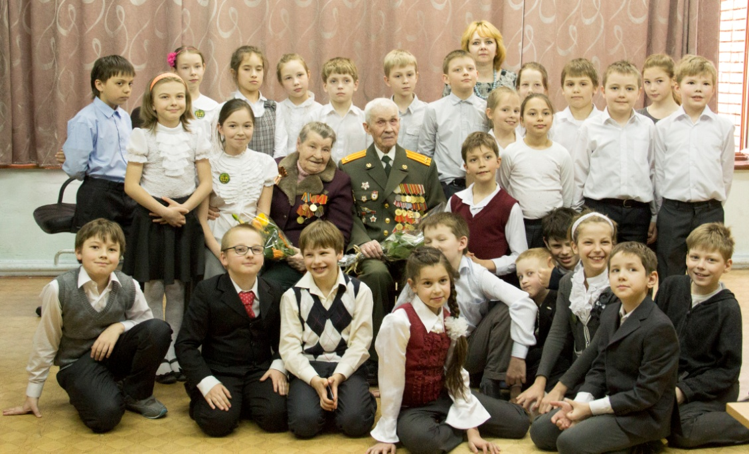
Акция «Бессмертный полк»
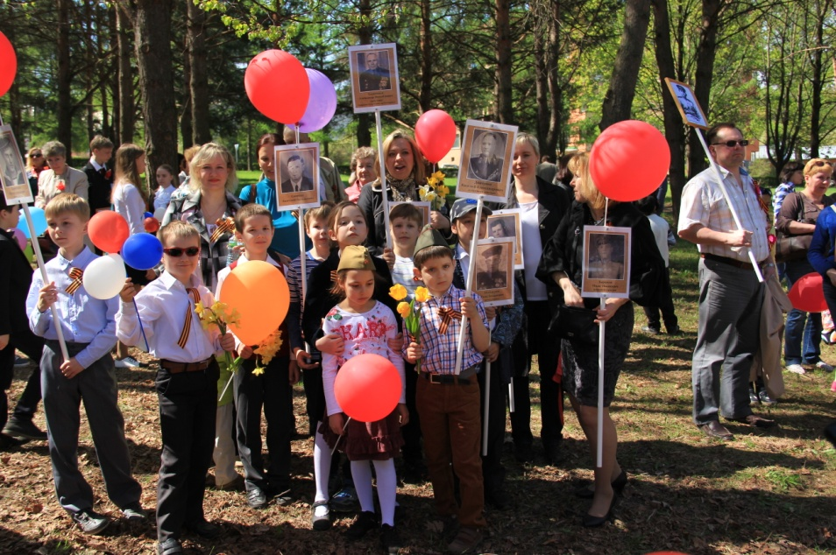 | 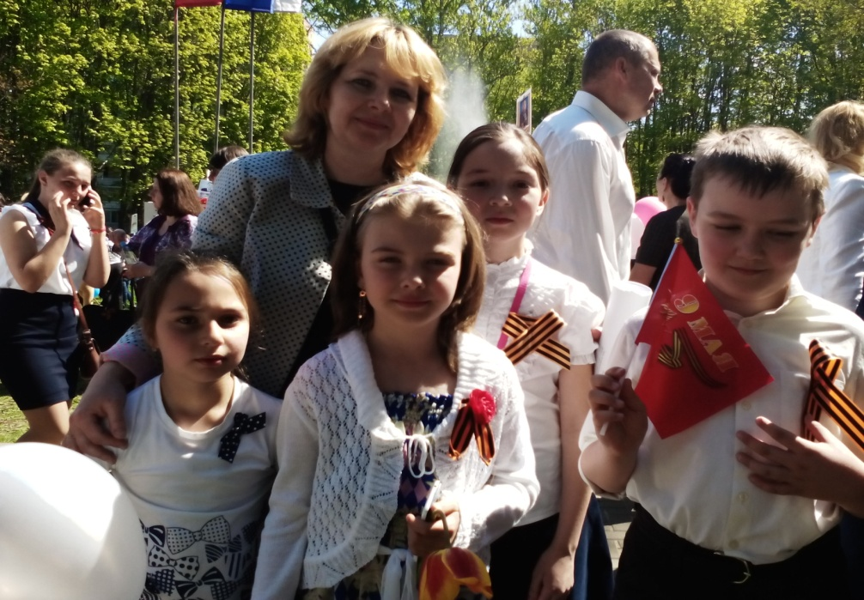 | 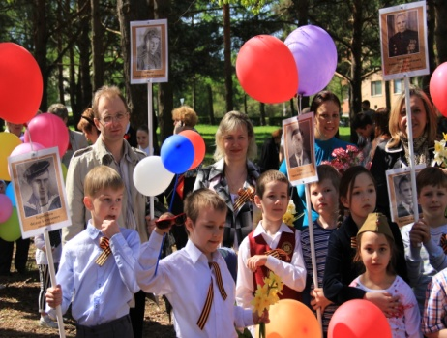
Встречи с представителями православной церкви, открытые уроки для родителей и коллег, экскурсии в храм.
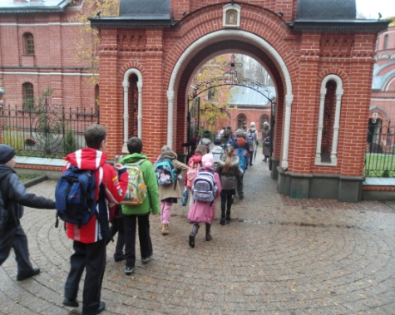 | 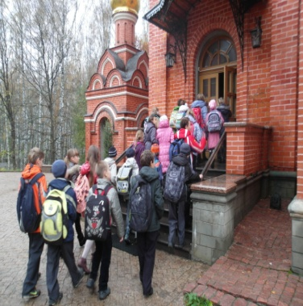 | 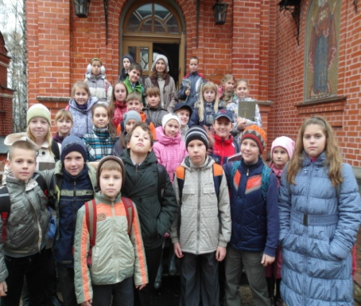
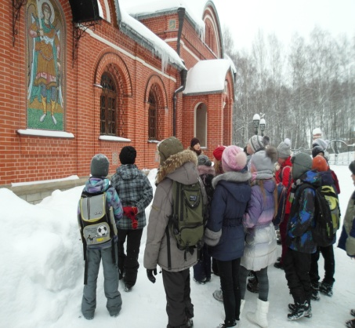 | 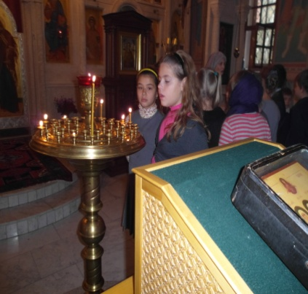 | 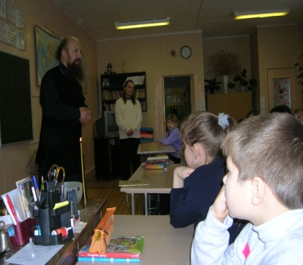

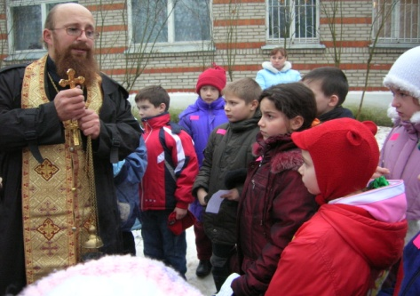 | 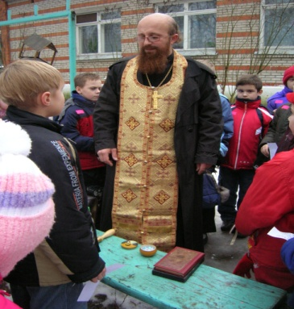 | 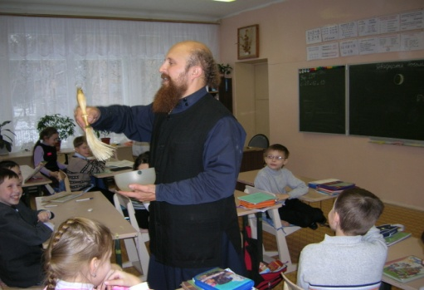

Экскурсии, походы, поездки
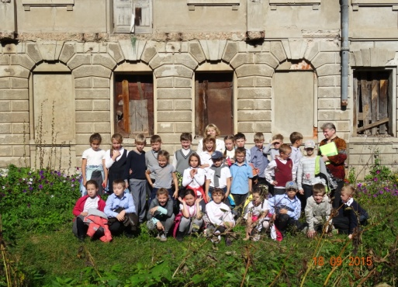 | 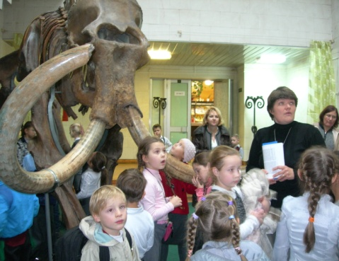 | 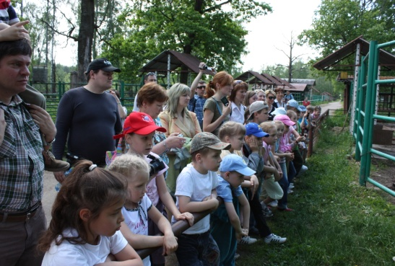

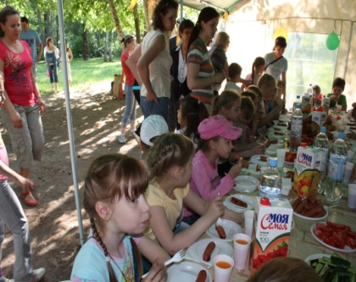 | 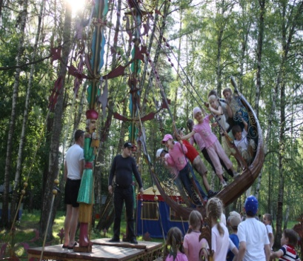 | 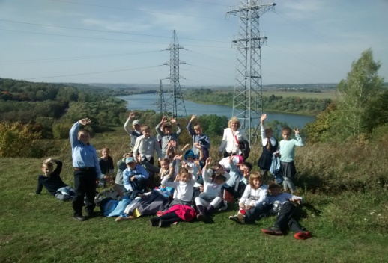

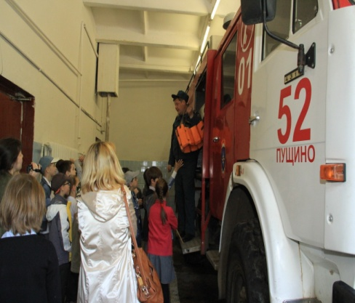 | 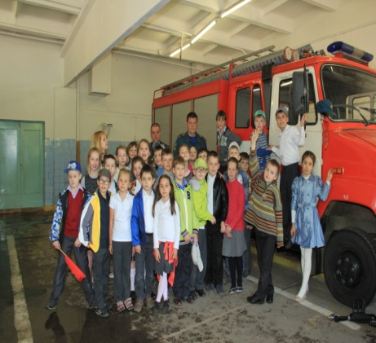 | 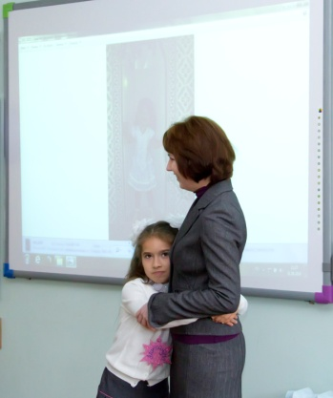

Праздники, конкурсы
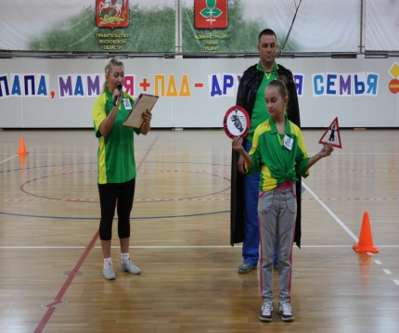 | 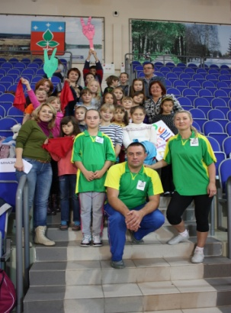 | 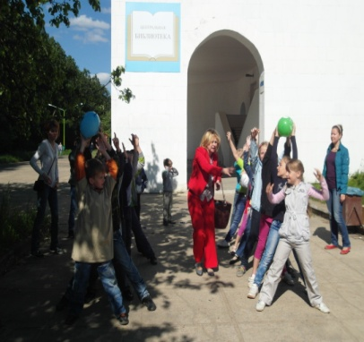

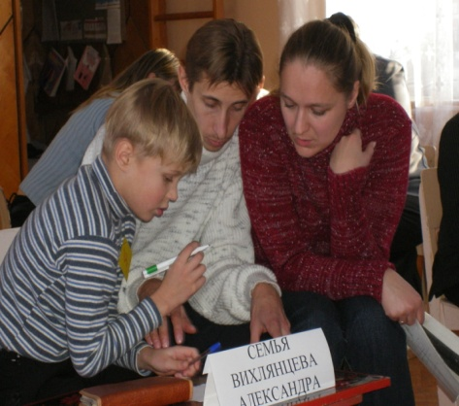 | 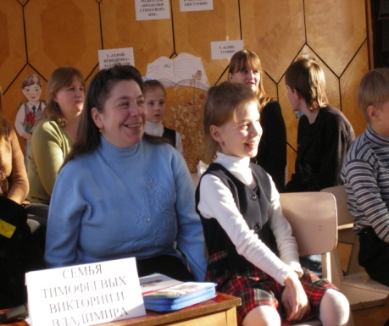 | 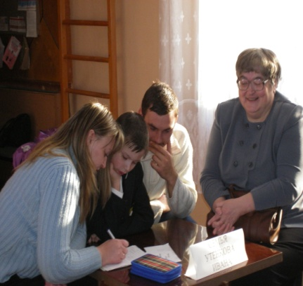

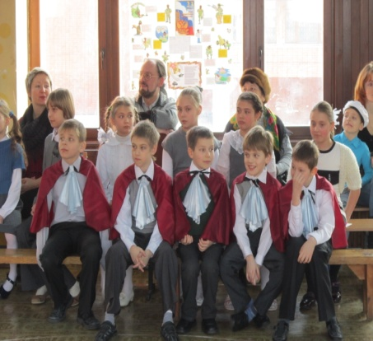 | 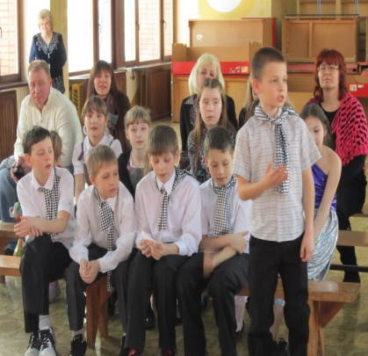 | 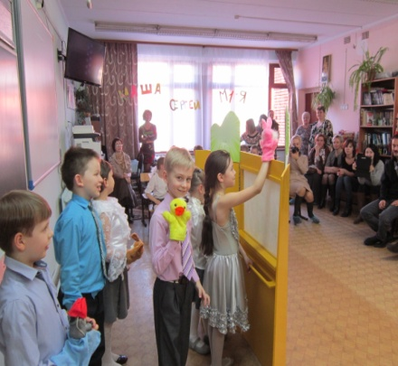

Открытые уроки

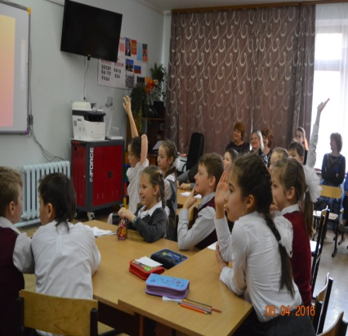 |  | 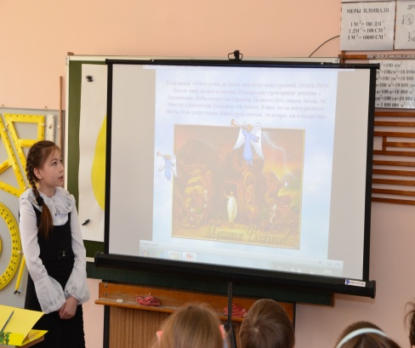

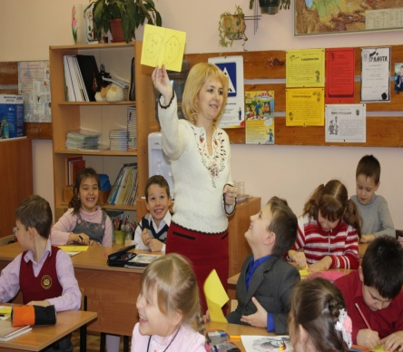 | 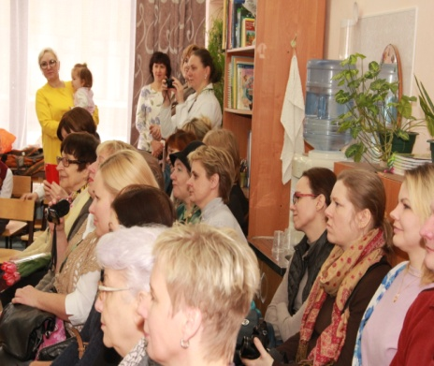

Печатные издания

